附表1： 初支厚度检测结果表

起始桩号 | 终止桩号 | 设计厚度 （cm） | 检测平均值（cm）
起始桩号 | 终止桩号 | 设计厚度 （cm） | 左边墙 | 左拱腰 | 拱顶 | 右拱腰 | 右边墙
YDK54+298 | YDK54+288 | 25 | 30 | 28 | 32 | 31 | 33
YDK54+288 | YDK54+286 | 25 | 30 | 29 | 33 | 33 | 34
ZDK54+312 | ZDK54+302 | 25 | 32 | 31 | 32 | 28 | 32
ZDK54+302 | ZDK54+297 | 25 | 30 | 33 | 32 | 25 | 30
 | 该表以下空 白

附件二：雷达图像
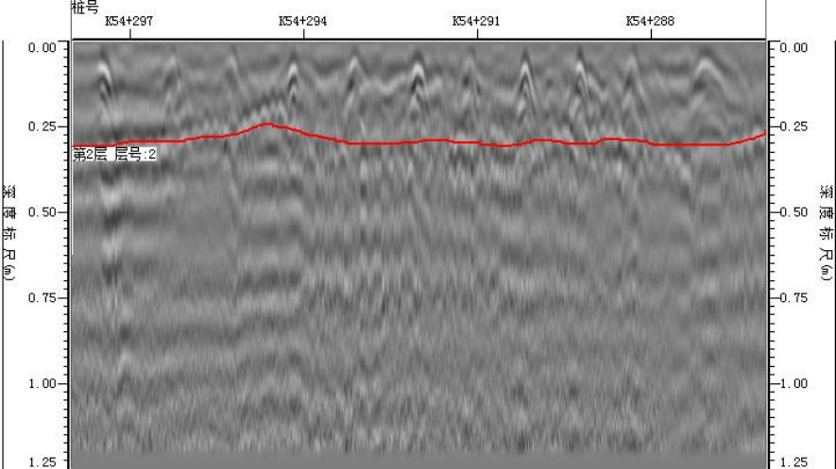
YDK54+298～YDK54+286 段 左边墙
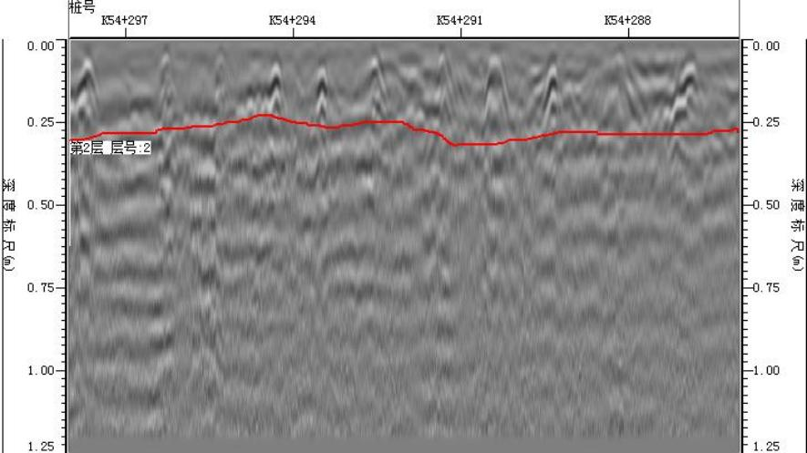
YDK54+298～YDK54+286 段 左拱腰
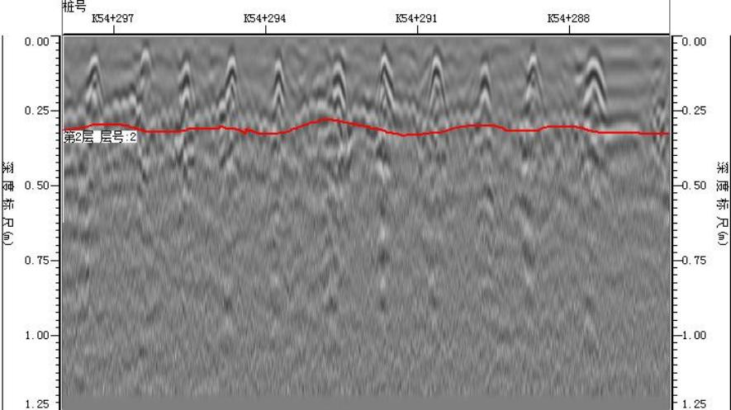
YDK54+298～YDK54+286 段 拱 顶

说明1：如有其他需要补充说明的内容。 （内容和格式自拟）

